**빌딩 보안 시뮬레이션 테스트문서**

작성자: 이동경(팀장), 김태중, 박용근, 임채욱, 홍주형

**목 차**

1. **빌딩 보안 시뮬레이션 시스템 테스트 개요**
2. **빌딩 보안 시뮬레이션 시스템 테스트 목적**
3. **빌딩 보안 시뮬레이션 시스템 소개**
4. **통합 테스트**

**4-1. 단위 테스트**

**4-2. 요구사항 테스트**

**4-3. 시나리오 테스트**

**4-4. 비기능적 요구사항 테스트**

**4-5. 알파, 베타 테스트**

1. **종합결과**
2. **빌딩 보안 시뮬레이션 시스템 테스트 개요**

빌딩 보안 시뮬레이션 시스템테스트는 여러 클래스들의 조합으로 시스템을 구성한 후 빌딩 보안 시뮬레이션 시스템을 구성하는 클래스들의 상호작용에 중점을 두며 요구사항기반 테스트, 성능테스트, 시나리오 테스트를 진행 하였다**.**

1. **빌딩 보안 시뮬레이션 시스템 테스트 목적**

* 여러 클래스들로 구성되어 클래스들 간 상호작용 여부 확인
* 주요 클래스의 함수가 잘 작동하는지 여부 확인
* 사용자 요구사항을 기반으로 하여 잘 동작하는지의 여부 확인
* 시나리오 상황을 기반으로 하여 기능의 동작 확인
* 안정된 시스템 동작 확인
* 설문을 통해 프로그램 UI직관성 확인

1. **빌딩 보안 시뮬레이션 시스템 소개**

* 빌딩 보안 시뮬레이션 시스템은 건물배치도를 생성하고, 건물배치도를 편집할 수 있는 기능을 제공한다.
* 건물배치도를 불러오거나, 저장하는 기능도 제공한다.
* 건물을 배치할 때 Drag&Drop을 이용하는 GUI환경을 제공한다.
* 건물배치도를 이용하여 시뮬레이션을 하는 기능을 제공한다.
* 이 프로그램은 초심자가 보았을 때 기능을 한눈에 알아볼 수 있도록 직관적인 UI를 제공한다**.**

**4. 테스트**

**4-1. 단위테스트**

* BulidManager

|  |  |
| --- | --- |
| **함수** | **결과** |
| CreateTile(int width, int height) | width와 height값에 따라 타일이 만들어진다. |

* UIManager

|  |  |
| --- | --- |
| **함수** | **결과** |
| CreateTile() | 입력 창에 값이 10~100이 아닐 경우 에러 메세지가 나타난다.  입력 창에 값이 10~100일경우 타일이 생성된다.  기존의 타일은 모두 삭제된다. |
| Play() | 벽, 창문 또는 문, 보안시스템와 같은 필수 요소가 모두 있을 경우 Simulation의 Play()함수를 실행한다.  이미 설치한 타일을 지운 후에 Play()함수를 실행하면 필수 요소가 없어도 실행되는 버그가 있다. |
| Stop() | Simulation의 Stop()함수를 실행한다. |
| Pause() | Simulation의 Pause()함수를 실행한다. |
| Exit() | 저장 안내 창이 나타난다.  프로그램이 종료된다. |
| ChangeLogMessage(int securityIndex, string openText, bool isSecurity) | 로그창에 openText값을 띄워준다.  창문 또는 문을 2개이상 동시에 상호작용하면 로그가 하나만 나타나는 버그가 있다. |
| CharacterSelect(bool isAuthority) | Simulation의 CreateCharacter를 실행한다. |

* Simulation

|  |  |
| --- | --- |
| **함수** | **결과** |
| Play() | 시뮬레이션을 실행한다. |
| Stop() | 시뮬레이션을 종료한다. |
| Pause() | 시뮬레이션을 일시정지한다. |
| CreateCharacter(bool isAuthority) | isAuthority값에 따라 캐릭터가 생성된다. |

**4-2. 요구사항 테스트**

* 건물 배치도 새로 만들기

|  |  |
| --- | --- |
| **테스트 시나리오** | **테스트 결과** |
| ‘새로 만들기’ 버튼을 눌렀을 때 생성화면이 나타나는지 확인한다. | 이상 무 |
| 생성화면에 줄, 칸수를 10미만으로 입력하였을 때 경고메세지가 나오는지 확인한다. | 이상 무 |
| 생성화면에 줄, 칸수를 100초과로 입력하였을 때 경고메세지가 나오는지 확인한다. | 이상 무 |
| 생성화면에서 ‘취소’버튼을 눌렀을 때 생성화면이 사라지는지 확인한다. | 이상 무 |
| 생성화면에서 ‘생성’버튼을 눌렀을 때 타일이 생성되는지 확인한다. | 이상 무 |

* 건물배치도 편집

|  |  |
| --- | --- |
| **테스트 시나리오** | **테스트 결과** |
| 팔레트버튼을 눌렀을 때 팔레트가 나타나는지 확인한다. | 이상 무 |
| 팔레트버튼을 눌렀을 때 팔레트가 사라지는지 확인한다. | 이상 무 |
| 벽을 선택하고 타일에 눌렀을 때 벽이 생성되는지 확인한다. | 이상 무 |
| 벽을 선택하고 타일에 드래그했을 때 벽이 생성되는지 확인한다. | 이상 무 |
| 창문을 선택하고 타일에 눌렀을 때 창문이 생성되는지 확인한다. | 이상 무 |
| 창문을 선택하고 타일에 드래그했을 때 창문이 생성되는지 확인한다. | 이상 무 |
| 문을 선택하고 타일에 눌렀을 때 문이 생성되는지 확인한다. | 이상 무 |
| 문을 선택하고 타일에 드래그했을 때 문이 생성되는지 확인한다. | 이상 무 |
| ‘개체선택’버튼을 눌렀을 때 개체선택 모드가 되는지 확인한다. | 이상 무 |
| 개체선택모드에서 개체가 선택되는지 확인한다. | 이상 무 |
| 개체선택모드에서 드래그로 여러 개의 개체가 선택되는지 확인한다. | 이상 무 |
| 선택된 개체가 Delete키를 눌렀을 때 삭제되는지 확인한다. | 이상 무 |
| 여러 개의 선택된 개체가 Delete키를 눌렀을 때 삭제되는지 확인한다. | 이상 무 |

* 보안시스템배치

|  |  |
| --- | --- |
| **테스트 시나리오** | **테스트 결과** |
| 문이나 창문이 아닌 곳에 보안시스템을 설치했을 때 경고메세지가 나오는지 확인한다. | 이상 무 |
| 보안시스템을 선택하고 문이나 창문에 설치했을 때 보안시스템이 생성되는지 확인한다. | 이상 무 |
| 보안시스템을 선택하고 문이나 창문에 드래그로 설치했을 때 보안시스템이 생성되는지 확인한다. | 이상 무 |
| 보안시스템을 선택하고 문이나 창문에 드래그로 설치했을 때 중간에 벽이 있으면 벽을 제외하고 설치되는지 확인한다. | 이상 무 |
| 보안시스템이 선택된 개체에 Delete키를 누르면 삭제되는지 확인한다. | 이상 무 |
| 여러 개의 보안시스템이 선택됐을 때 Delete키를 누르면 삭제되는지 확인한다. | 이상 무 |

* 시뮬레이션

|  |  |
| --- | --- |
| **테스트 시나리오** | **테스트 결과** |
| 실행버튼을 눌렀을 때 캐릭터 선택창이 나오는지 확인한다. | 이상 무 |
| ‘일시정지’버튼을 눌렀을 때 일시정지가 되는지 확인한다. | 이상 무 |
| ‘정지’버튼을 눌렀을 때 정지가 되는지 확인한다. | 이상 무 |
| ‘실행’버튼을 눌렀을 때 실행이 되는지 확인한다. | 이상 무 |
| 캐릭터를 방향키로 조작되는지 확인한다. | 이상 무 |
| 벽을 설치하지 않고 ‘실행’버튼을 눌렀을 때 경고메세지가 나타나는지 확인한다. | 배치도를 생성한 후 ‘새로만들기’ 버튼을 눌러 다시 만들면 타일만 생성한 상태에서 ‘실행’버튼을 누를 때 경고메세지가 나타나지 않는다. |
| 보안시스템을 설치하지 않고 ‘실행’버튼을 눌렀을 때 경고메세지가 나타나는지 확인한다. | 배치도를 생성한 후 ‘새로만들기’ 버튼을 눌러 다시 만들면 타일만 생성한 상태에서 시뮬레이션이 실행된다. |

* 캐릭터상호작용

|  |  |
| --- | --- |
| **테스트 시나리오** | **테스트 결과** |
| 권한이 없는 캐릭터로 닫힌 문에 F키를 눌렀을 때 문이 열리는지 확인한다. | 문이 잘 열린다. 단 문이 여러 개 설치되어있는 경우 열린 문이 닫히고, 앞의 문이 열리게 된다. |
| 권한이 없는 캐릭터로 열린 문에 F키를 눌렀을 때 문이 닫히는지 확인한다. | 문이 잘 닫힌다. 단 캐릭터가 열린 문 위에서 닫으면 캐릭터는 빈 타일로 밀려나게 된다. |
| 권한이 없는 캐릭터로 닫힌 창문에 F키를 눌렀을 때 창문이 열리는지 확인한다. | 창문이 잘 열린다. 단 창문이 여러 개 설치되어있는 경우 열린 창문이 닫히고, 앞의 창문이 열리게 된다. |
| 권한이 없는 캐릭터로 열린 창문에 F키를 눌렀을 때 창문이 닫히는지 확인한다. | 창문이 잘 닫힌다. 단 캐릭터가 열린 창문 위에서 닫으면 캐릭터는 빈 타일로 밀려나게 된다. |
| 권한이 있는 캐릭터로 닫힌 문에 F키를 눌렀을 때 문이 열리는지 확인한다. | 문이 잘 열린다. 단 문이 여러 개 설치되어있는 경우 열린 문이 닫히고, 앞의 문이 열리게 된다. |
| 권한이 있는 캐릭터로 열린 문에 F키를 눌렀을 때 문이 닫히는지 확인한다. | 문이 잘 닫힌다. 단 캐릭터가 열린 문 위에서 닫으면 캐릭터는 빈 타일로 밀려나게 된다. |
| 권한이 있는 캐릭터로 닫힌 창문에 F키를 눌렀을 때 창문이 열리는지 확인한다. | 창문이 잘 열린다. 단 창문이 여러 개 설치되어있는 경우 열린 창문이 닫히고, 앞의 창문이 열리게 된다. |
| 권한이 있는 캐릭터로 열린 창문에 F키를 눌렀을 때 창문이 닫히는지 확인한다. | 창문이 잘 닫힌다. 단 캐릭터가 열린 창문 위에서 닫으면 캐릭터는 빈 타일로 밀려나게 된다. |
| 권한이 없는 캐릭터로 보안시스템이 설치된 문에 F키를 눌렀을 때 보안시스템이 작동하는지 확인한다. | 이상 무 |
| 권한이 없는 캐릭터로 보안시스템이 설치된 창문에 F키를 눌렀을 때 보안시스템이 작동하는지 확인한다. | 이상 무 |
| 권한이 있는 캐릭터로 보안시스템이 설치된 문에 F키를 눌렀을 때 보안시스템이 작동하는지 확인한다. | 이상 무 |
| 권한이 있는 캐릭터로 보안시스템이 설치된 창문에 F키를 눌렀을 때 보안시스템이 작동하는지 확인한다. | 이상 무 |

* 건물배치도 저장

|  |  |
| --- | --- |
| **테스트 시나리오** | **테스트 결과** |
| 건물배치도가 없는 상태에서 ‘저장’버튼을 눌렀을 때 저장이 되는지 확인한다. | 이상 무 |
| 타일만 생성한 상태에서 ‘저장’버튼을 눌렀을 때 저장이 되는지 확인한다. | 이상 무 |
| 문을 생성한 상태에서 ‘저장’버튼을 눌렀을 때 저장이 되는지 확인한다. | 이상 무 |
| 벽을 생성한 상태에서 ‘저장’버튼을 눌렀을 때 저장이 되는지 확인한다. | 이상 무 |
| 창문을 생성한 상태에서 ‘저장’버튼을 눌렀을 때 저장이 되는지 확인한다. | 이상 무 |
| 보안시스템을 생성한 상태에서 ‘저장’버튼을 눌렀을 때 저장이 되는지 확인한다. | 이상 무 |
| ‘저장’버튼을 누르고 ‘취소’버튼을 눌렀을 때 저장이 안되는 것을 확인한다. | 이상 무 |
| 프로그램을 종료했을 때 저장 안내창이 나타나는지 확인한다. | 이상 무 |
| 저장 안내창에서 ‘YES’버튼을 눌렀을 때 저장이 되는지 확인한다. | 이상 무 |
| 저장 안내창에서 ‘NO’버튼을 눌렀을 때 저장이 안되는 것을 확인한다. | 이상 무 |

* 건물배치도 불러오기

|  |  |
| --- | --- |
| **테스트 시나리오** | **테스트 결과** |
| ‘불러오기’버튼을 눌렀을 때 불러와지는지 확인한다. | 이상 무 |
| ‘불러오기’버튼을 눌렀을 때 json파일만 불러와지는지 확인한다. | 이상 무 |
| ‘불러오기’버튼을 눌렀을 때 지원하지 않는 확장자를 선택했을 때 경고메세지가 나타나는지 확인한다. | 이상 무 |

* 로그 출력

|  |  |
| --- | --- |
| **테스트 시나리오** | **테스트 결과** |
| 권한이 없는 캐릭터로 보안시스템이 설치된 문에 F키를 눌렀을 때 로그가 출력되는지 확인한다. | 여러 개의 문이 설치되어 있는 경우, 앞의 문이 열리는 로그가 출력 되어야 하는데 뒤의 문이 닫히는 로그가 출력된다. |
| 권한이 없는 캐릭터로 보안시스템이 설치된 창문에 F키를 눌렀을 때 로그가 출력되는지 확인한다. | 여러 개의 창문이 설치되어 있는 경우, 앞의 창문이 열리는 로그가 출력 되어야 하는데 뒤의 창문이 닫히는 로그가 출력된다. |
| 권한이 있는 캐릭터로 보안시스템이 설치된 문에 F키를 눌렀을 때 로그가 출력 안 되는지 확인한다. | 여러 개의 문이 설치되어 있는 경우, 앞의 문이 열리는 로그가 출력 되어야 하는데 뒤의 문이 닫히는 로그가 출력된다. |
| 권한이 있는 캐릭터로 보안시스템이 설치된 창문에 F키를 눌렀을 때 로그가 출력 안 되는지 확인한다. | 여러 개의 창문이 설치되어 있는 경우, 앞의 창문이 열리는 로그가 출력 되어야 하는데 뒤의 창문이 닫히는 로그가 출력된다. |

* 캐릭터 생성

|  |  |
| --- | --- |
| **테스트 시나리오** | **테스트 결과** |
| 권한이 없는 캐릭터를 선택했을 때 권한이 없는 캐릭터가 생성되는지 확인한다. | 이상 무 |
| 권한이 있는 캐릭터를 선택했을 때 권한이 있는 캐릭터가 생성되는지 확인한다. | 이상 무 |
| 캐릭터 선택화면에서 ‘취소’버튼을 눌렀을 때 캐릭터 생성화면이 꺼지는지 확인한다. | 이상 무 |

* 로그 출력저장

|  |  |
| --- | --- |
| **테스트 시나리오** | **테스트 결과** |
| ‘정지’버튼을 눌렀을 때 로그가 저장되는지 확인한다. | 이상 무 |
| 로그내용이 txt파일로 저장되는지 확인한다. | 이상 무 |

**4-3. 시나리오테스트**

김모씨가 일전에 만들어놓은 건물 배치도를 보안담당자인 이모씨가 빌딩 보안 시뮬레이션을 사용하기 위해서 배치도를 불러온다. 이 건물 배치도에 이모씨가 보안시스템이 설치 될 위치에 설치한다. 이모씨가 보안시스템이 작동이 잘 되는지 확인하기 위해서 시뮬레이션을 실행하려고 한다. 처음에는 보안담당권한이 있는 캐릭터를 선택한다. 그 이후 캐릭터로 모든 문을 열고 닫고, 모든 창문을 열고 닫고를 한다. 이모씨는 이 모든 작업이 끝난 후 시뮬레이션을 종료하였다. 그 이후 보안담당권한이 없는 캐릭터를 선택한다. 그 이후 캐릭터로 모든 문을 열고 닫고, 모든 창문을 열고 닫고를 한다. 이모씨는 이 모든 작업이 끝난 후 시뮬레이션을 종료하였다.

|  |  |  |
| --- | --- | --- |
| 테스팅 목록 | 결과 | 비고 |
| 건물배치도 불러오기 | 이상 무 |  |
| 보안시스템 설치 | 이상 무 |  |
| 시뮬레이션 실행 | 이상 무 |  |
| 권한이 있는 캐릭터 선택 | 이상 무 |  |
| 문과 상호작용 | 이상 무 |  |
| 창문과 상호작용 | 이상 무 |  |
| 시뮬레이션 종료 | 이상 무 |  |
| 권한이 없는 캐릭터 선택 | 이상 무 |  |

건물배치도 설계 하는 김모씨는 평소와 같이 건물배치도를 설계하였다. 평소에 설계한 건물배치도를 빌딩 보안시스템에 입력하고 싶었다. 건물배치도와 동일하게 만들기 위해 새로만들기 버튼을 눌렀다. 그 다음 건물배치도에 있는 건물과 동일하게 벽, 창문, 문을 생성하였다. 제작을 완료한 김모씨는 보안담당자인 이모씨에게 전달하기 위해서 건물배치도를 저장하였다. 김모씨는 제대로 저장되었는지 확인하기 위해 제작한 배치도를 불러와서 확인해보았다.

|  |  |  |
| --- | --- | --- |
| 테스팅 목록 | 결과 | 비고 |
| 새로만들기 | 이상 무 |  |
| 벽, 창문, 문 생성 | 이상 무 |  |
| 건물배치도 저장 | 이상 무 |  |
| 건물배치도 불러오기 | 이상 무 |  |

**4-4. 비기능적 요구사항**

* **성능테스트**
* 시스템환경
* OS : Windows7
* CPU : intel i5
* RAM : 4GB
* GPU : intel i5 내장형
* 프로그램 안정화 테스트

|  |  |
| --- | --- |
| **테스트목록** | **테스팅 결과** |
| 타일을 100*100으로 시뮬레이션을 실행 때 FPS 50~60사이로 유지되는 지 확인한다. | 이상 무 |

* CPU 사용량 테스트

|  |  |
| --- | --- |
| 수행조건 | 타일을 100*100으로 만든다.  100*100타일에서 벽과 문, 창문, 보안시스템을 모두 설치한다.  시뮬레이션 실행한다. |

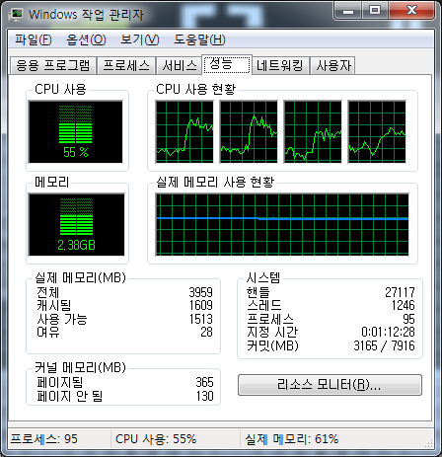

[그림 1] 100*100타일에서 벽과 보안시스템을 모두 설치한 CPU사용량

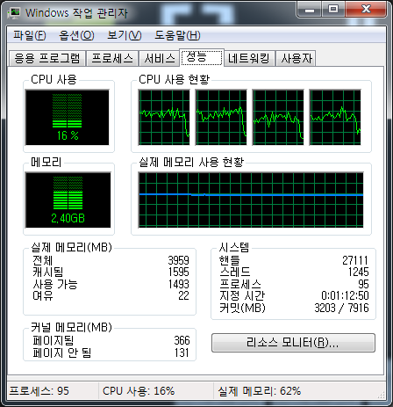

[그림 2] 100*100 타일을 생성했을 때 CPU사용량

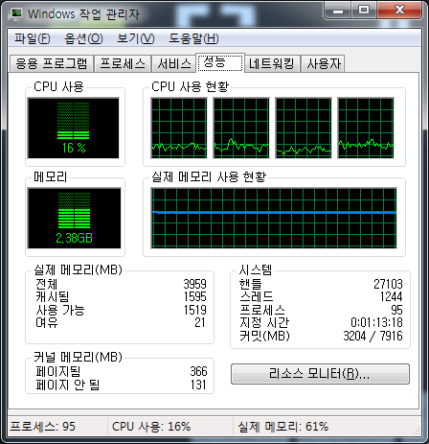

[그림 3] 시뮬레이션 실행 시 CPU 사용량

* 직관적인 UI테스트

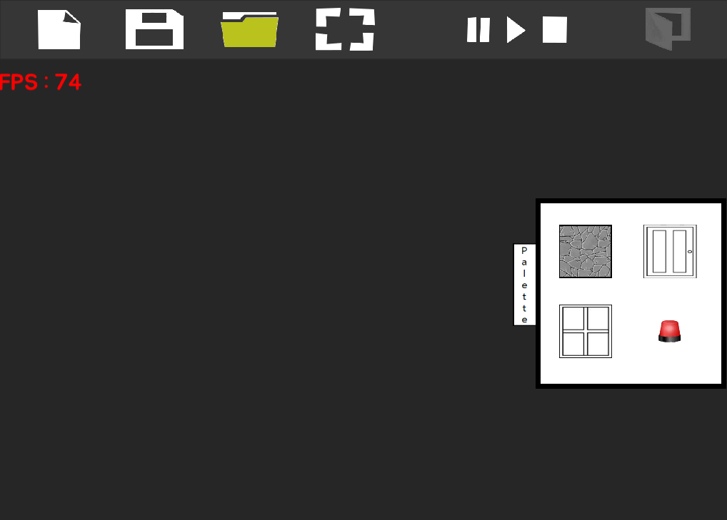

인원: 컴퓨터공학과 소속 무작위 학생 10명을 대상으로 한다.

전제조건: 모든 질문은 이 문서에 적혀 있는 프로그램의 목적을 설명 한 후에 진행되었다.

|  |  |  |
| --- | --- | --- |
| 질문사항 | 부가설명 필요한 인원(명) | 특이사항 |
| 새로만들기 버튼의 의미를 이해하는가? | 0 | - |
| 저장하기 버튼의 의미를 이해하는가? | 0 | - |
| 불러오기 버튼의 의미를 이해하는가? | 0 | - |
| 개체선택 버튼의 의미를 이해하는가? | 8 | 개체를 선택하거나 어떻게 지우냐는 질문이 많이 나왔다. |
| 일시정지 버튼의 의미를 이해하는가? | 0 | - |
| 시작 버튼의 의미를 이해하는가? | 0 | - |
| 정지 버튼의 의미를 이해하는가? | 0 | - |
| 종료 버튼의 의미를 이해하는가? | 0 | - |
| 팔레트 버튼의 의미를 이해하는가? | 1 | 팔레트 버튼이 버튼인지를 몰라서 머뭇거렸다. |
| 벽 타일 버튼의 의미를 이해하는가? | 0 | - |
| 창문 타일 버튼의 의미를 이해하는가? | 0 | - |
| 문 타일 버튼의 의미를 이해하는가? | 0 | - |
| 보안시스템 버튼의 의미를 이해하는가? | 0 | - |
| 캐릭터 선택의 의미를 이해하는가? | 3 | 권한 있는 캐릭터와 권한 없는 캐릭터의 차이점을 인지하지 못하였다. |
| 로그 출력의 의미를 이해하는가? | 3 | 캐릭터에 따라 로그 출력이 다르다는 것을 인지하지 못하였다. |

**4-5. 알파, 베타테스트**

* 테스팅 일시

알파테스트 일시: 2018.11.12.~2018.11.23.

베타테스트 일시: 2018.11.24.~2018.11.29.

* 알파테스트 환경 – 개발자
* OS : Windows10
* CPU : intel i7
* RAM : 12GB
* GPU : Geforce 1060 6GB
* 베타테스트 환경 – 사용자
* OS : Windows7
* CPU : intel i5
* RAM : 4GB
* GPU : intel i5 내장형

|  |  |  |
| --- | --- | --- |
| **테스트 목록** | **알파테스트** | **베타테스트** |
| 건물배치도 새로 만들기 | 이상 무 | 이상 무 |
| 건물배치도 편집 | 벽이 설치되어있던 타일에 문을 설치하였음에도 불구하고 벽이 남아있던 현상. | 이상 무 |
| 건물배치도 저장 | 이상 무 | 이상 무 |
| 건물배치도 불러오기 | 배치도를 불러왔을 때 보안시스템이 불러와지지 않는 현상. | 이상 무 |
| 보안시스템설치 | 이상 무 | 이상 무 |
| 캐릭터 생성 | 이상 무 | 이상 무 |
| 캐릭터 상호작용 | 간혹 캐릭터가 접근한 모든 문이나 창문이 캐릭터가 떨어져있지만 상호작용되는 현상. | 이상 무 |
| 시뮬레이션 | 이상 무 | 편집된 내용이 있는 상태에서 새로 만들기 버튼을 눌러 생성한 후 실행버튼을 누르면 시뮬레이션이 실행되는 현상. |
| 로그출력 | 이상 무 | 문이나 창문이 연속적으로 설치되어 있을 때 앞의 문을 닫거나 열려고 했을 때 뒤의 문의 로그가 출력되는 현상. |
| 로그출력저장 | 이상 무 | 이상 무 |
| FPS테스트 | 50~60 FPS 유지 | 타일 100*100으로 설치한 후 오브젝트를 모두 설치한 다음 확대하였을 경우 FPS저하가 발생하는 현상. |

* 알파 베타 테스트 결과

**5. 종합 결과**

* 요구사항 기반 테스트를 통해 빌딩 보안 시뮬레이션 시스템에 심각한 장애가 발생하진 않았지만, 여러 버그들이 존재함을 발견하였고, 이는 아래의 표를 통해 유지보수를 할 계획이다.
* 성능 테스트를 통해 빌딩 보안 시뮬레이션 시스템은 시뮬레이션 동작 시 충족기준을 만족하였지만, 베타테스트 결과 특정상황에서 CPU 사용량이 증가하고, FPS가 급격히 저하되는 것을 확인하였고 이는 아래의 표를 통해 유지보수 할 계획이다.
* 시나리오 테스트를 통해 빌딩 보안 시뮬레이션 시스템을 일반적으로 사용할 기능을 테스트 하였을 때에는 특별한 장애가 발생하지 않았다.

|  |  |  |  |
| --- | --- | --- | --- |
| **결함 목록** | **결함 개선 계획** | **담당자** | **검토자** |
| 문이나 창문이 연속적으로 설치되어 있을 때 앞의 문을 닫거나 열려고 했을 때 뒤의 문의 로그가 출력되는 현상 | 창문 또는 문을 2개이상 동시에 상호작용하면 로그가 동시에 나타나도록 12월 5주차까지 수정할 계획 | 박용근 | 이동경 |
| 편집된 내용이 있는 상태에서 새로 만들기 버튼을 눌러 생성한 후 실행버튼을 누르면 시뮬레이션이 실행되는 현상. | Play()함수를 실행하면 필수 요소가 있어야만 실행되도록12월 5주차까지 수정할 계획 | 홍주형 | 이동경 |
| 타일 100*100으로 설치한 후 오브젝트를 모두 설치한 다음 확대하였을 경우 FPS저하가 발생하는 현상. | 불필요한 작동을 비활성화하여 FPS저하를 1월 중으로 수정할 예정 | 임채욱 | 이동경 |